Отдел образования  Управление образования  Исполнительного комитета  муниципального образования  города Казани  по Советскому району  420073, ул. Шуртыгина, 1  Тел. /факс: 272-03-51,272-32-91 | 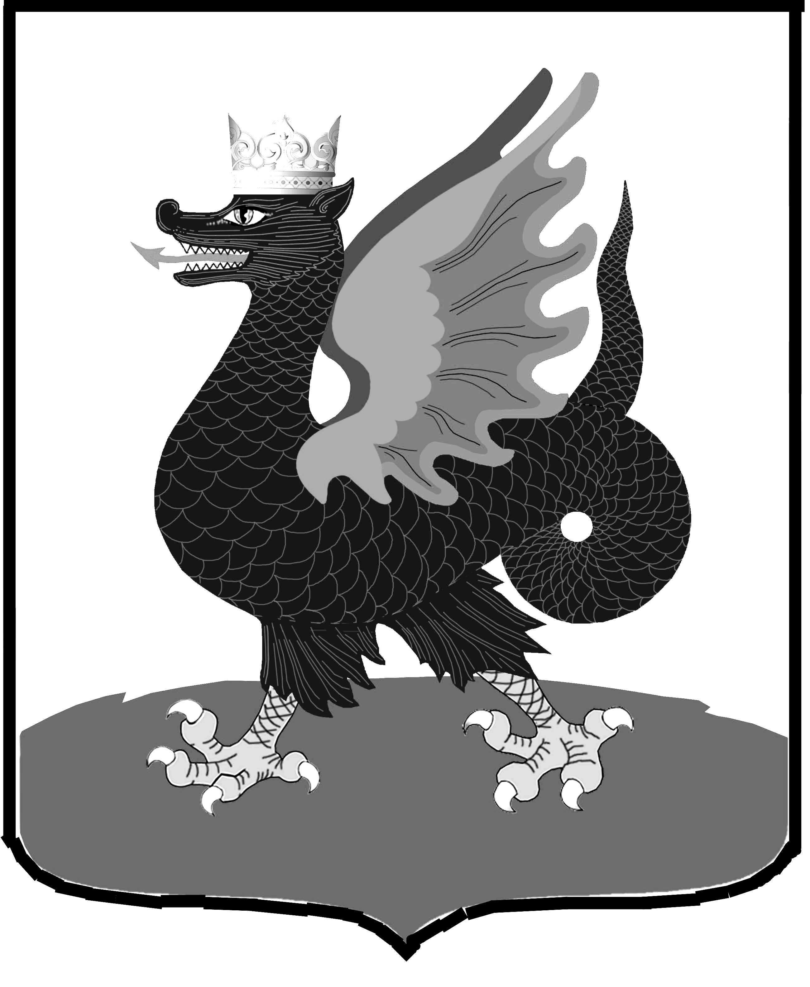 | Казан шәһәре муниципаль  берәмлеге башкарма комитеты  Мәгариф идарәсенең  Совет районы  Мәгариф бүлеге  420073, Шуртыгина ур., 1  Тел. /факс: 272-03-51,272-32-91
№ 403 от « 20 » мая 2011 г.

Руководителям образовательных учреждений района

О блокировании сайтов

Уважаемые руководители!

Довожу до вашего сведения текст письма МОиН РТ от 18.05.2011г. за подписью Заместителя министра А.И. Поминова:

“ Министерство образования и науки Республики Татарстан сообщает, что доступ общеобразовательных учреждений Республики Татарстан в сеть Интернет осуществляется через прокси-сервера, расположенные в Центре обработки данных Правительства Республики Татарстан.
На данных серверах ведется учет доступа в сеть Интернет, а также контентная фильтрация запрашиваемой информации (на основе лицензионных продуктов компании Microsoft). Кроме того, специалистами ЦИТ РТ заблокирован доступ к Интернет-сайтам (Приложение 1), входящим в федеральный список экстремистских материалов, опубликованный на сайте Министерства юстиции Российской Федерации по адресу http://www.minjust.ru/ru/activity/nko/fedspisok/ “

Со своей стороны хочу отметить тот факт, что работа по внесению «чёрных» списков проводится ГУП ЦИТ РТ поэтапно. Поэтому даже на 23 мая 2011 года возможен доступ к ряду сайтов, не связанных с целями образования. В связи с этим, прошу рекомендовать учителям визуально контролировать контент сети Интернет, используемый учащимися. О необходимости закрытии доступа к тому или иному ресурсу Вы можете проинформировать службу поддержки ЦИТ РТ по телефону. 231-77-00 или 264-73-37.

Начальник ОО Советского района | 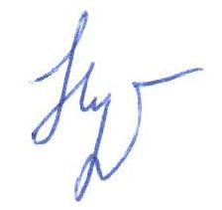 | В.Н. Нуреева

Исп. А.И. Юсупов
Тел. 246-26-07
Приложение 1
к письму ОО Советского района
№ 403 от « 20 » мая 2011 года

Федеральный перечень интернет-сайтов, доступ к которым заблокирован:

  - http: //antifa.com/*
  - http://barbos111.narod.ru/*
  - http: //camagat.com/*
  - http: //daymohk.ru/*
  - http: //djsaga.livejournal .com/*
  - http://dobroslav.onestop.net/*
  - http://fank.ru/*
  - http://iepifanz.liveiournal.com/*
  - http://imamtv.com/*
  - http: //ingushetiya.ru/*
  - http://kavkaz.org/*
  - http://kavkaz.tv/*
  - http://kavkazcenter.net/*
  - http://kavkazcenter.tv/*
  - http://m88-orf.narod/ru/fashi-links/html
  - http://national-socialist.tk/*
  - http://rfvrfzcenter.com/*
  - http://salahuddin.blog.ru/*
  - http://tovbin.hoter.ru/wiki/1126/316
  - http://ufagub.com/*
  - http://vik23.livejournal .com/*
  - http://vkontakte.ru/id28497819
  - http://www.14.ucoz.ru/*
  - http://www.3a pycb.livejornal.com/*
  - http://www.88belarus.24.ru/*
  - http://www.agonoize.beon.ru/*
  - http://www.akmshalom.com/*
  - http://www.anenerbe-org.narod.ru/*
  - http://www.antagonizm.ru/*
  - http://www.antifa.com.ua/*
  - http://www.bashtube.ru/video/45183/*
  - http://www.bashtube.ru/video/59036/*
  - http://www.belpar.org/*
  - http://www.caucasuslive.org/*
  - http://www.chechenpress.info/*
  - http://www.chechentimes.net/*
  - http://www.daymohk.org/*
  - http://www.dpni-kirov.org/*
  - http://www.guraba.net/*
  - http://www.hanufa.com/*
  - http://www.hoolvideo.narod.ru
  - http://www.hunafa.com/*
  - http://www.ichkeria.info/*
  - http://www.ingushetia.org/*
  - http://www.islamdin. com/*
  - http://www.jamaatshariat.com/*
  - http://www.kavkazcenter.com/*
  - http://www.kavkazchat.com/*
  - http://www.kuban.ru/*
  - http://www.liveinternet.ru/users/neonazi
  - http://www.mirtesen.ru/group/30405959426/blog/4322601982
  - http://www.national-socialist.tk/*
  - http://www.newp.org/nazi
  - http://www.newp.org/nazi/*
  - http://www.nso. korpus .org/*
  - http://www.offtop .ru/punkskin/*
  - http://www.pat-index.livejournal com/*
  - http://www.punk.nnov.ru/*
  - http://www.rusigra.info/*
  - http://www.rusigra.liveiournal.com/*
  - http://www.rusigra. org/*
  - http://www.rusinfo .org/*
  - http://www.russia.bloodandhonour.net/*
  - http://www.sakh-88.nm.ru/*
  - http://www.sbl4.org/*
  - http://www.sovinform.ru/*
  - http://www.ssdv.ru/*
  - http://www.swastika. ueuo .com/*
  - http://www.toislam.com/*
  - http://www.ufagub.com/*
  - http://www.vdesyatku.biz/*
  - http://www.velesova-sloboda.org/*
  - http://www.vkontakte.ru/photo-12719028 142600917
  - http://www.vkontakte.ru/photo-12739028 142600726
  - http://www.vkontakte.ru/photo-12739028 1426007267
  - http://www.vkontakte.ru/photo-12739028 142600916
  - http://www.vkontakte.ru/photo-12739028 142601598
  - http://www.vkontakte.ru/photo-12739028 142601703
  - http://www.vkontakte.ru/photo-12739028 142601962
  - http://www.vkontakte.ru/photo-12739028 142602138
  - http://www.vkontakte.ru/photo-12739028 142846621
  - http://zhurnal.lib.ru/*
  - http://alex-co.ru/*

